Küenzi Jean-Daniel|jean-daniel.knz@eduge.ch

CFPT-I | 04.2018

MANUEL UTILISATEUR

RFID PIGGY BANK



Table des matières

1 Tableau des révisions 2

2 Introduction 3

3 Fonctions de bases 4

3.1 Comment déverouiller la boite ? 4

3.2 Comment verrouiller la boite ? 5

3.3 Verouillage automatique de la boite ? 5

3.4 Comment naviguer dans le menu principal ? 6

3.5 Comment ajouter un badge ? 7

3.5.1 nommer un badge 8

3.6 Comment supprimer un badge ? 10

3.7 Afficher la liste des badges ? 11

3.8 Déverrouiller avec le code secret ? 12

# Tableau des révisions

|  |  |  |
| --- | --- | --- |
| Version | Description | Date |
| 1.0 | Création de la doc | 23.05.2018 |
| 1.1 | Ajout fonctionnalités | 24.05.2018 |

# Introduction

Avec RFID PIGGY BANK, vous pourrez garder vos affaires en toutes sécurité dans un coffre s’ouvrant à la simple approche d’une carte.

# Fonctions de bases

## Comment déverouiller la boite ?

Pour déverrouiller la boite :

1. Approcher un badge qui a été enregistré près du lecteur

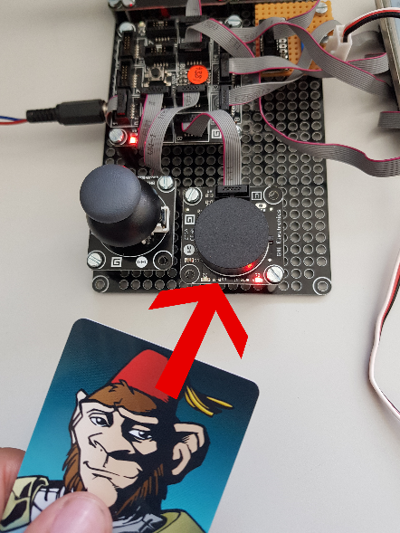

1. Attendez que le voyant du lecteur devient vert

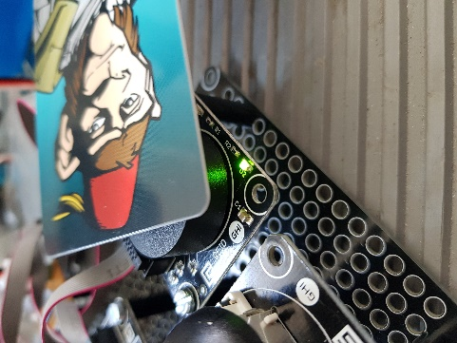

1. La boite se déverrouille

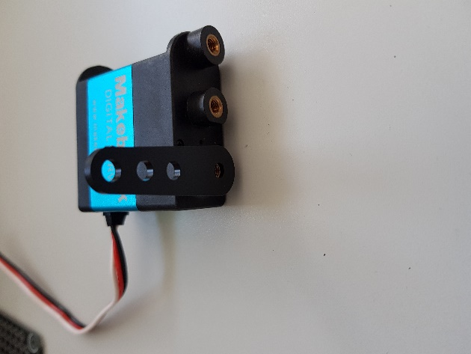

Pour enregistrer un badge référez-vous à la partie « Comment ajouter un badge ».

## Comment verrouiller la boite ?

Pour verrouiller la boite :

1. Approchez n’importe quel badge (enregistré ou pas) près du lecteur lorsque la boite est ouverte

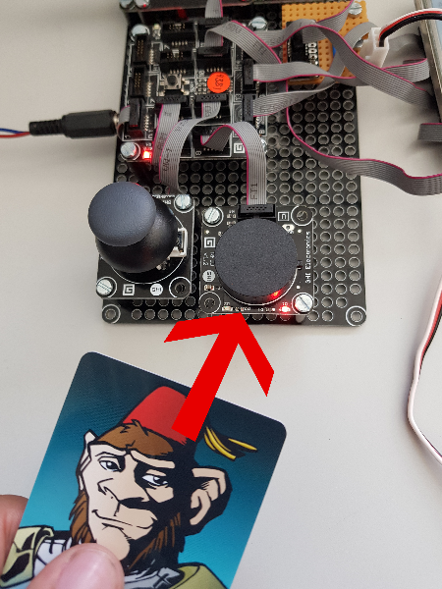

1. La boite se verrouille

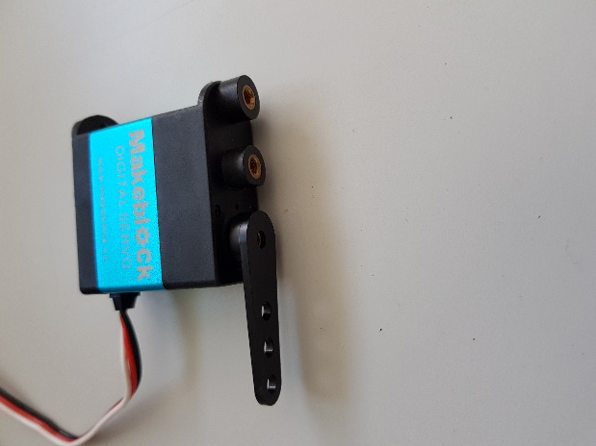

## Verouillage automatique de la boite ?

Le verrouillage automatique de la boite s’effectue 1min30 après l’ouverture de la boite.

## Comment naviguer dans le menu principal ?

Pour naviguer dans le menu principal :

1. Utiliser le joystick pour déplacer le curseur (texte en bleu)

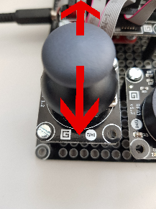

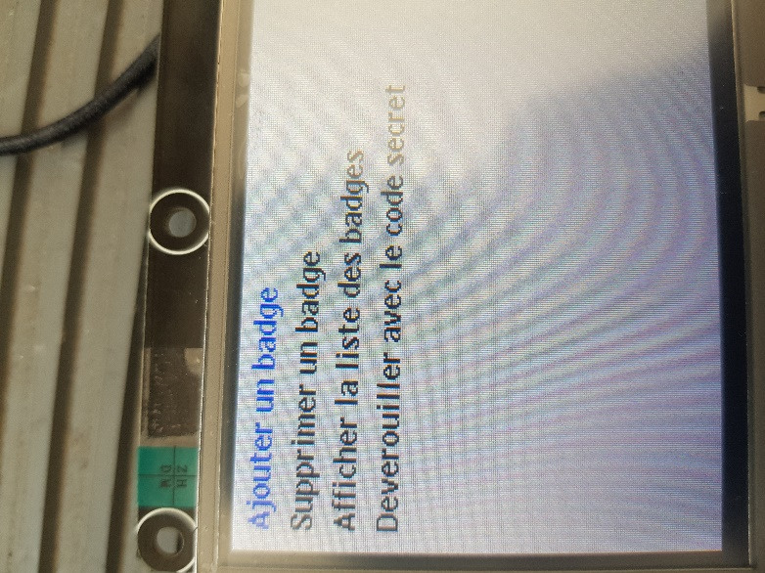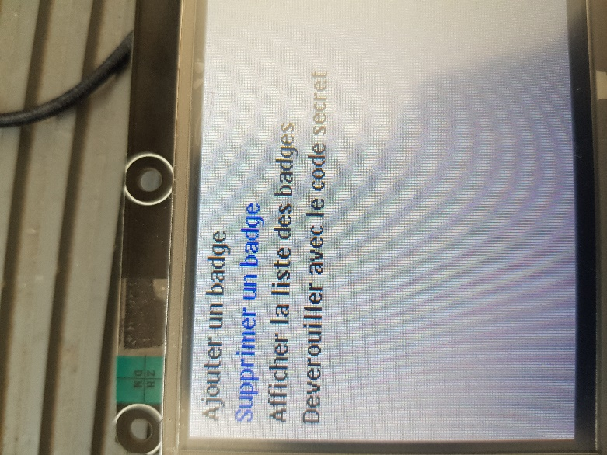

1. Pour sélectionner un menu presser le joystick

## Comment ajouter un badge ?

Pour ajouter un badge dans la liste des badges accepté pour ouvrir la boite il faut tout d’abord :

1. Sélectionner le menu « Ajouter un badge » sur l’écran avec le joystick (Pressez le joystick pour confirmer)

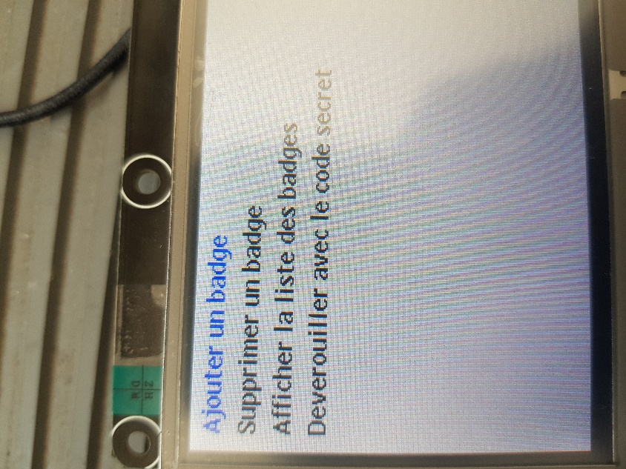

1. Ensuite un message « Veuillez approcher un badge du lecteur » apparaitra sur l’écran, approché votre badge du lecteur

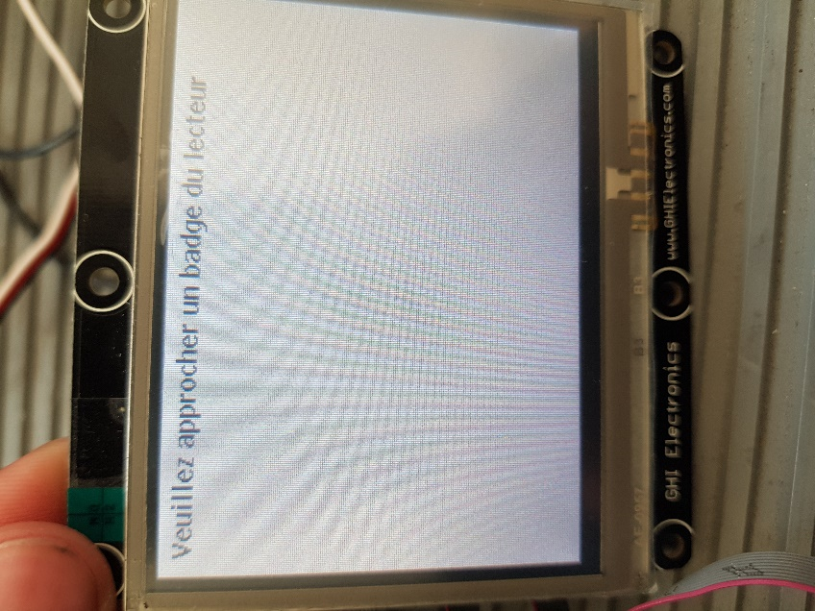

1. Ensuite un nom par défaut sera affiché sur l’écran. Presser le joystick si le nom vous convient, sinon référez-vous à la partie « Nommer un badge »

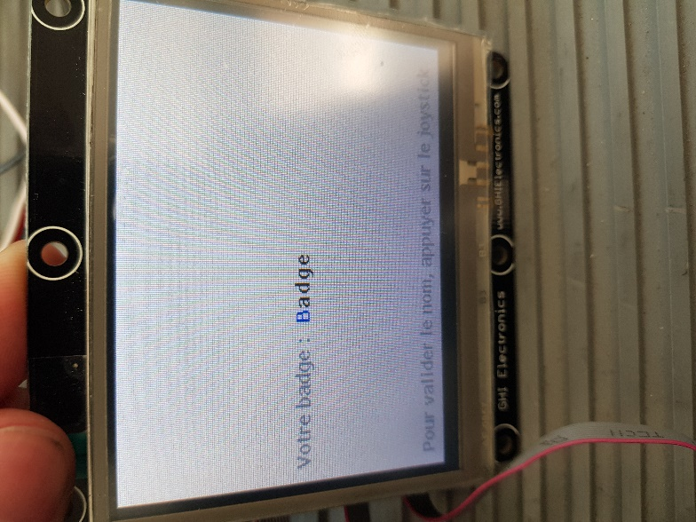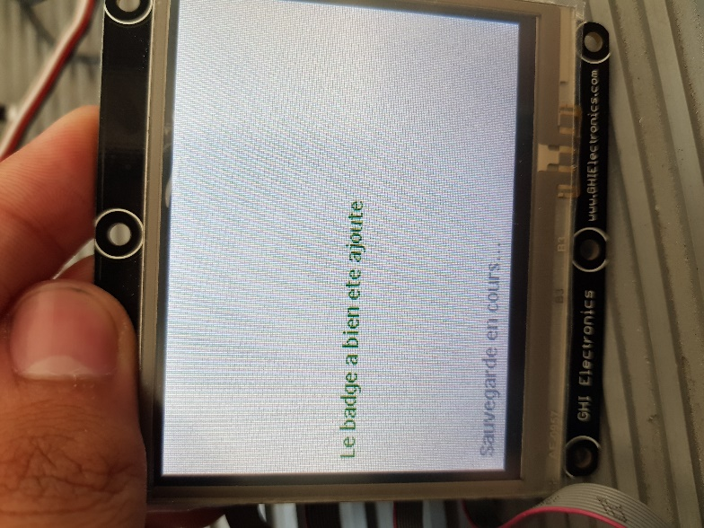

### nommer un badge

1. Sélectionner la lettre que vous voulez changer. Pour vous déplacez entre les lettres utilisez le joystick (Gauche-Droite)

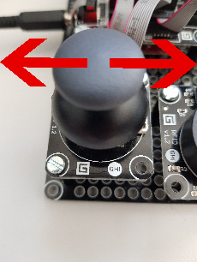

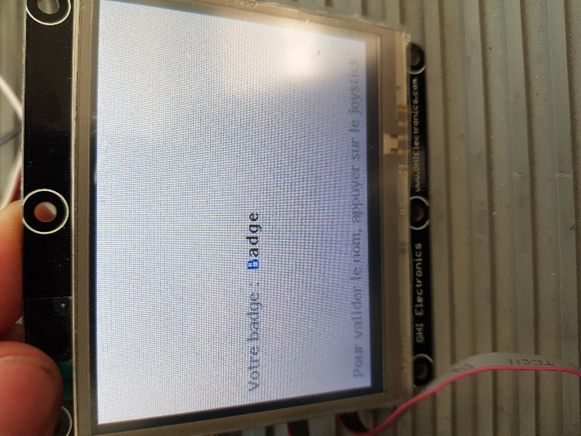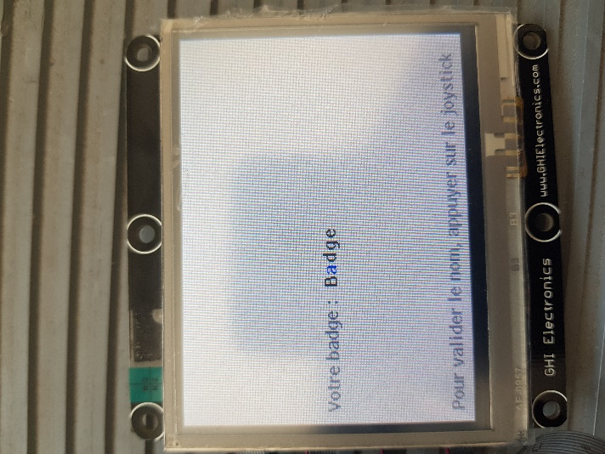

La lettre qui est en bleu est la lettre que vous pouvez changer

1. Ensuite incliner le joystick vers le haut pour sélectionner la lettre suivante ou incliner le joystick vers le bas pour sélectionner la lettre précédente

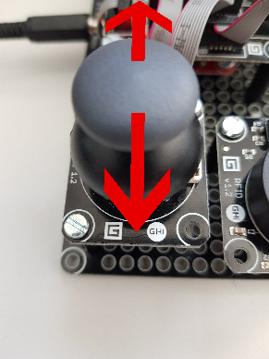

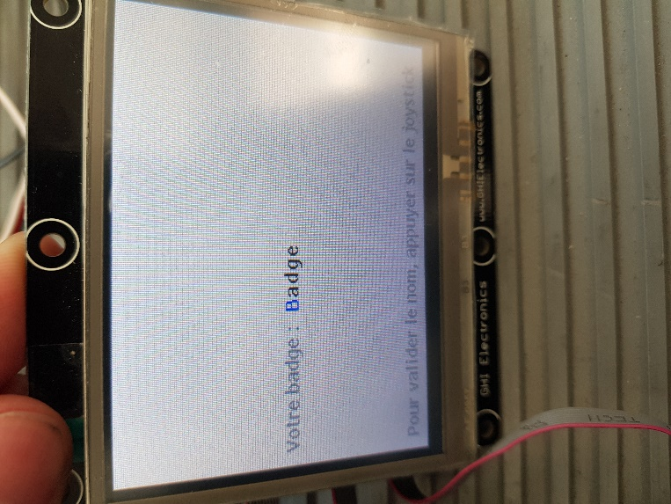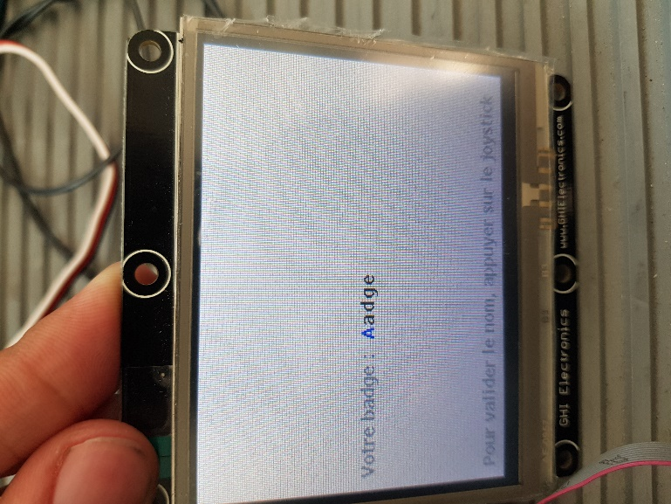

1. Une fois le nom composer presser le joystick pour confirmer

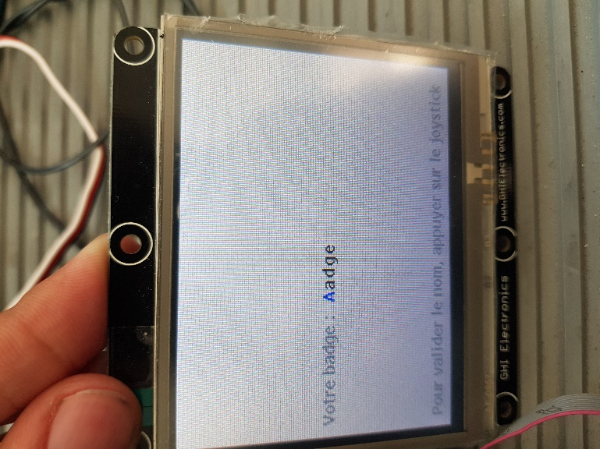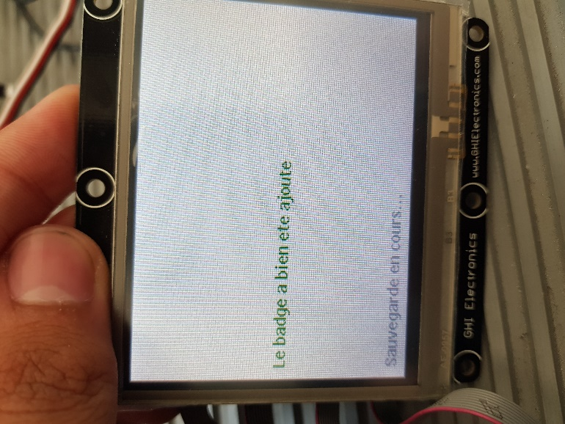

## Comment supprimer un badge ?

Pour supprimer un badge de la liste des badges enregistrée il faut tout d’abord :

1. Sélectionner le menu « Supprimer un badge » sur l’écran avec le joystick (Pressez le joystick pour confirmer)

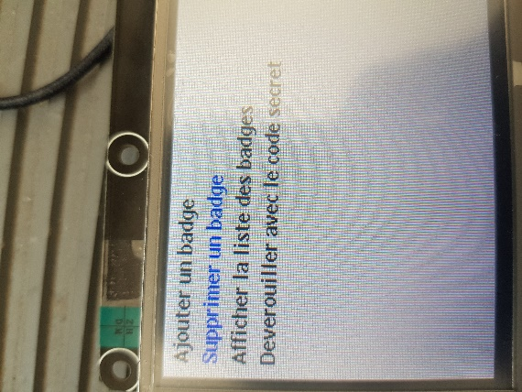

1. Sélectionner le nom du badge que vous voulez supprimer à l’aide du joystick (Haut-bas)

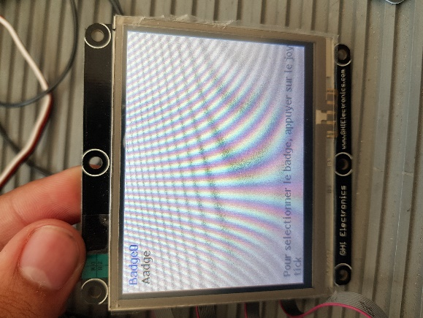

1. Puis presser le joystick pour confirmer

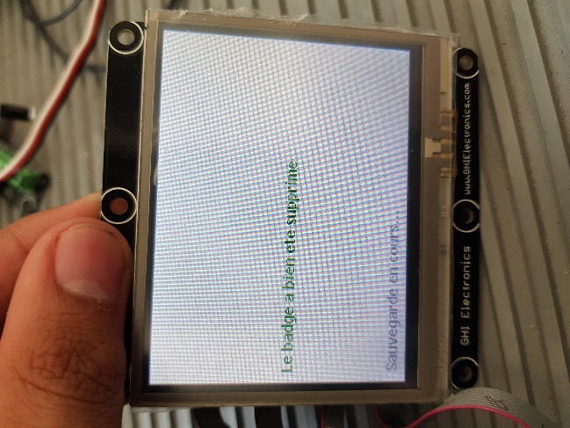

## Afficher la liste des badges ?

Pour afficher la liste des badges enregistrée il faut tout d’abord :

1. Sélectionner le menu « Afficher la liste des badges » sur l’écran avec le joystick (Pressez le joystick pour confirmer)

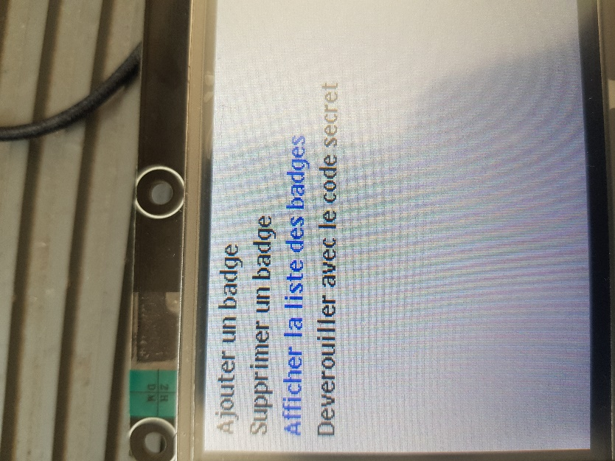

1. La liste des badges va s’afficher

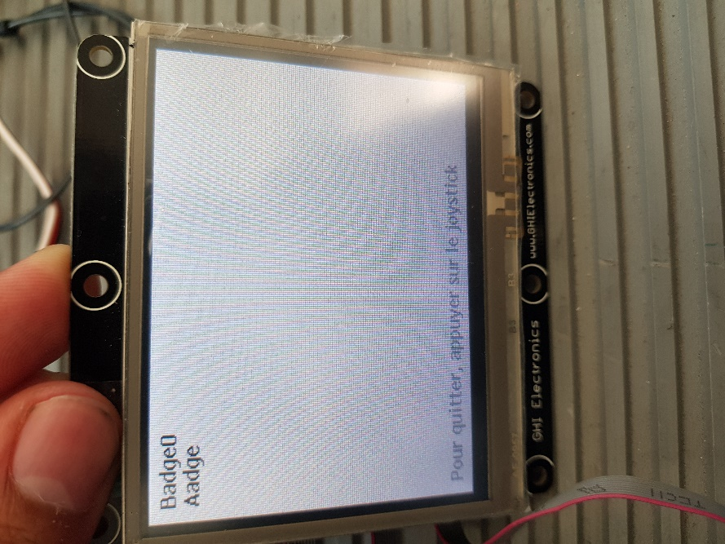

1. Puis presser le joystick pour retourner dans le menu principal

## Déverrouiller avec le code secret ?

Pour supprimer un badge de la liste des badges enregistrée il faut tout d’abord :

Votre séquence de code secret : ↑↑↓↓←→←→

1. Sélectionner le menu « Déverrouiller avec le code secret » sur l’écran avec le joystick (Pressez le joystick)

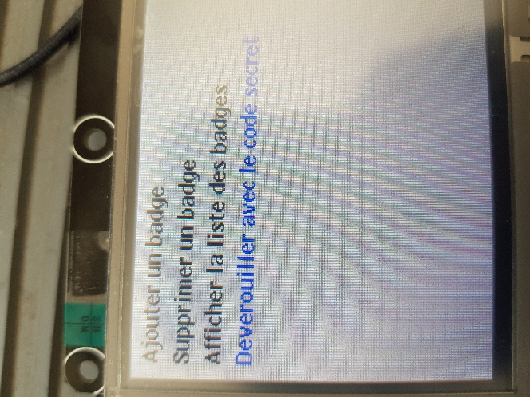

1. Entrer la séquence de votre code secret à l’aide du joystick. ATTENTION, après chaque action du joystick (Haut, Bas, Gauche, Droite) il faut revenir au centre du joystick (position initial)

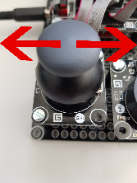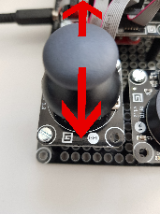

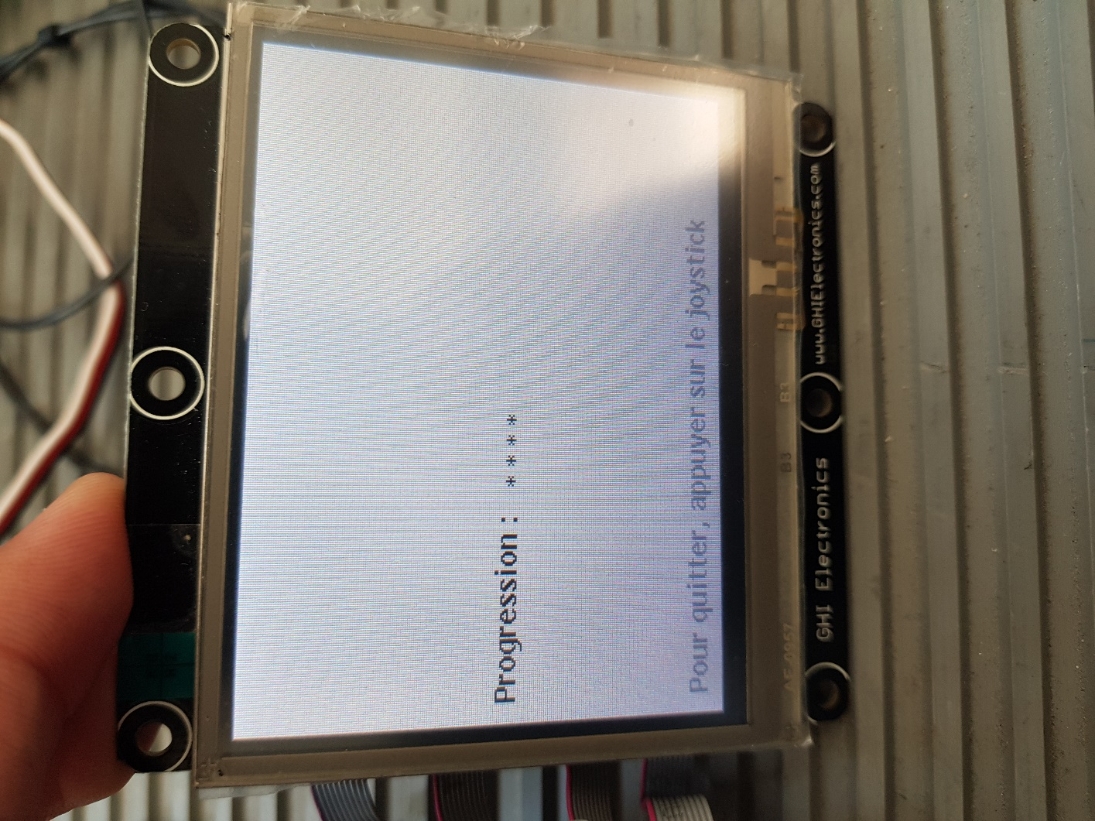

1. A tout moment vous pouvez presser le joystick pour revenir au menu principal